北京工业遗产申报操作指南

技术热线：55521190/55521199（工作日9:00-18:00）

1.通过北京市经济和信息化局官方网站（https://jxj.beijing.gov.cn/bsfw/），选择“企业办事入口”。

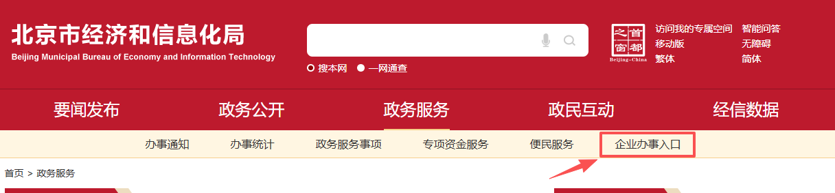

2.可通过证书、口令、电子营业执照、电子证书等4种方式登录。如遇登录问题可拨打热线010-58511090（以实际页面为准）。

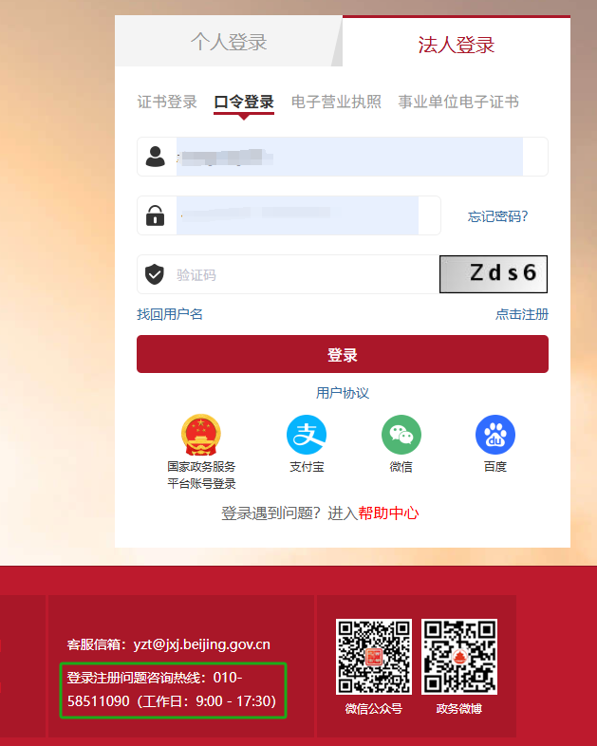

3.登录成功后，在“我要办理”中选择“北京工业遗产申报”并点击“开始申报”。

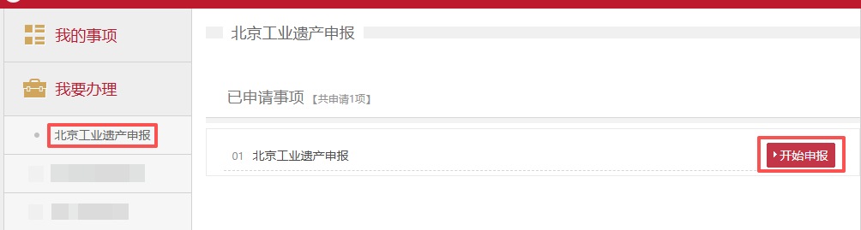

4.登录过程中，浏览器可能出现提示内容，点击“仍然发送”即可。

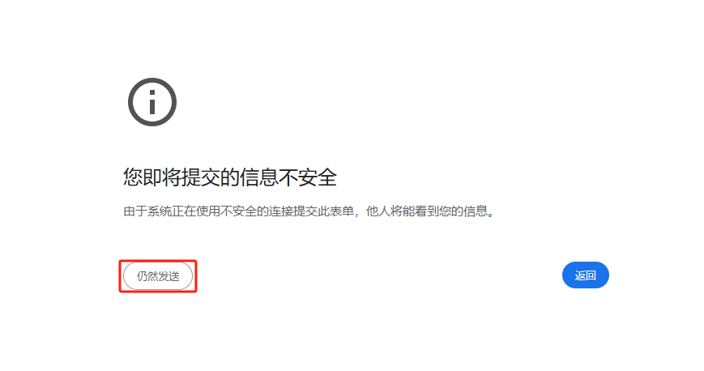

5.成功登录系统后，选择对应的项目进行申报。

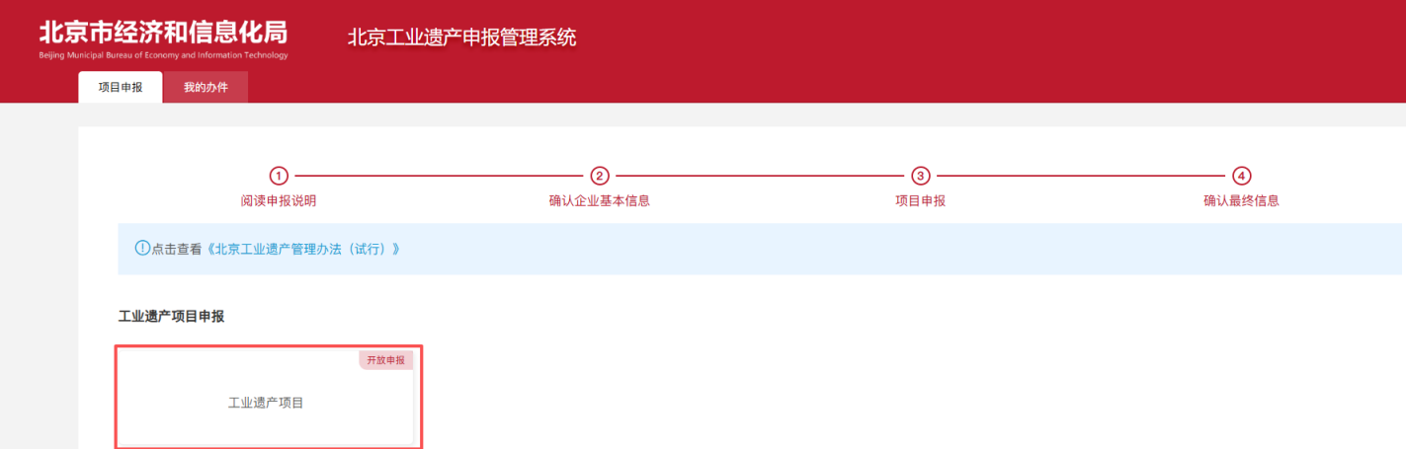

6.若“我要办理”中没有“北京工业遗产申报”，需在“事项申请”中的“北京工业遗产申报”申请。

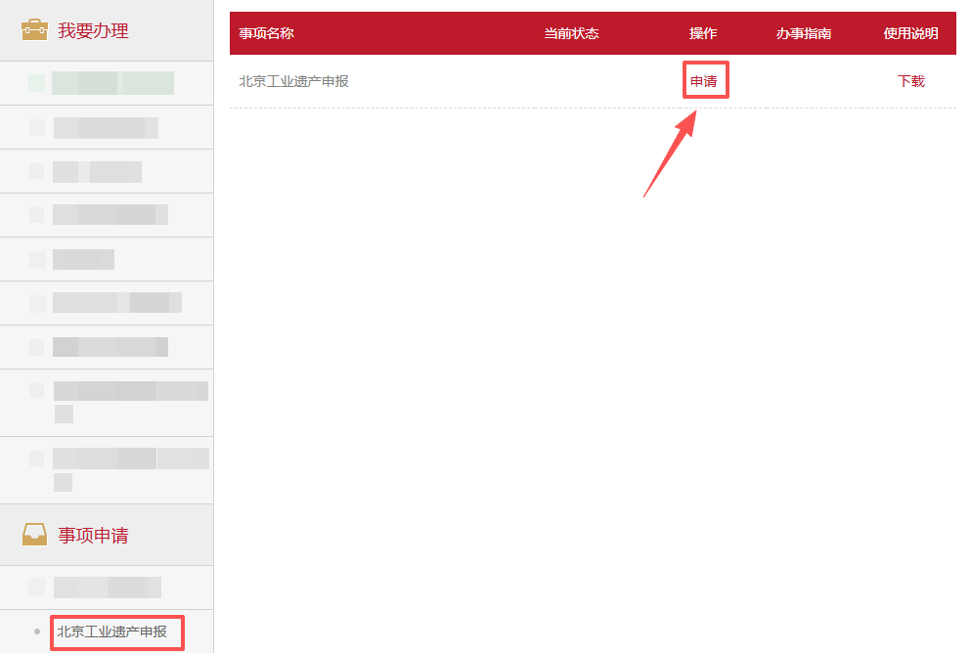

7.如遇解绑问题请咨询技术热线：55521190/55521199（工作日9:00-18:00）